力科针对下一代高速电气和光链路测试发布LabMaster和WaveMaster示波器
来源：EEFOCUS
力科（Teledyne LeCroy）近日宣布增强公司的两款高性能示波器产品线。从2009年推出30GHz带宽的WaveMaster 8 Zi到现在100GHz带宽的LabMaster 10 Zi，这些屡获大奖的示波器平台使力科（Teledyne LeCroy）始终领导示波器技术的发展，不断打破带宽与采样率的界限。新开发的LabMaster 10 Zi-A改进了有效比特位、具有更低的噪声和业界领先的抖动测量底噪。新WaveMaster 8 Zi-B主要提高了采样率，降低了噪声，增强了处理能力和力科示波器最新版本的高级用户界面MAUI。带有旗舰型100GHz带宽的型号LabMaster 10 Zi-A和WaveMaster 8 Zi-B都将首次亮相于今天在加利福尼亚洛杉矶举行的光纤通信（OFC）会议。
LabMaster 10 Zi-A
LabMaster 10 Zi-A系列实时示波器从LabMaster 10 Zi系列的成功发展而来，新的LabMaster 10 Zi-A在信号完整性和噪声性能上有显著提高。力科（Teledyne LeCroy）在抖动测量噪底上领先业内，同时保持在带宽（100GHz）、采样率（240GS/s）和固有抖动（50fs）（采样时钟）上的领先。LabMaster 10 Zi-A卓越的模块通道同步架构可以搭建多达80个通道的示波器，通道间抖动小于130fs。其他示波器无法达到这种水平的性能。包括SDAIII-CompleteLinQ和Optical-LinQ在内的串行数据和光调制分析工具包提供了丰富的高级分析工具。新的PAM4分析软件包最先应用在实时示波器上，这些分析能力结合性能的增强使LabMaster 10 Zi-A成为市场上最强大的示波器，协助工程师设计下一代高速电气和光链路。

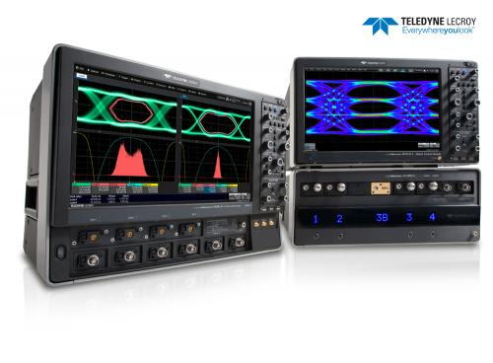
WaveMaster 8 Zi-B
面对大多数高速电路、光通讯和科学研究测量的挑战，力科WaveMaster 8 Zi-A已成为一个主力示波器平台。新的WaveMaster 8 Zi-B在多方面提升了性能，包括低噪音、高采样率、更深存储深度和力科下一代MAUI用户界面。SDA 8 Zi-B串行数据分析仪是专门为测试现在的高速率电子系统设计的，包括了最高级的眼图和抖动分析工具包、更深的存储深度和真正的硬件串行数据触发器。结合力科全面的标准总线分析选项，在进行测试、表征和调示USB3.1, PCIE、DDR、MIPI M-PHY和D-PHY以及其它应用领域时，SDA 8 Zi-B便是一个理想工具。

